教育框架与案例——数字化计算思维的视角

本书作者 著

****出版社

扉页

教育框架与案例——数字化计算思维的视角
本书作者 著

****出版社

关键词
教育数字思维；教育计算思维；数字素养与技能；教育数字互动系统；MVC

目录

教育框架与案例——数字化计算思维的视角 1
扉页 2
关键词 3
目录 4
表目录 6
图目录 7
案例目录 9
数据表目录 10
公式目录 11
第1章 研究背景与意义 12
1.1 研究的溯源：教育的起源、教育的发展 12
1.2 研究的背景：当前数字时代需求教育数字思维 15
1.3 研究的意义：教育数字思维可以提升教育思维的时代性、数字化、计算性 18
第2章 研究现状分析 19
2.1 “人脑的模拟思维的本质” 19
2.2 “计算机的数字思维的本质” 20
2.3 “（人机隐喻的）数字思维的本质” 20
2.4 “（人机隐喻的）数字思维的重要性” 21
2.5 “数字思维”、“数字思维教育”、“教育数字思维” 21
2.6 “教育数字思维的框架”是全书的主要理论研究问题 22
2.6.1 (微观、宏观)(底层开发、顶层设计)(自然科学、社会科学)(本书辅助思路) 22
2.6.2 (宏观、微观)(顶层设计、底层开发)(社会科学、自然科学)(本书主导思路） 23
2.7 “教育数字思维的案例”是全书的主要实践研究问题 23
2.7.1 (微观、宏观)(底层开发、顶层设计)(自然科学、社会科学)(本书辅助思路) 24
2.7.2 (宏观、微观)(顶层设计、底层开发)(社会科学、自然科学)(本书主导思路） 25
第3章 教育数字思维的框架的主线 27
3.1 教育数字思维的整体框架：“教育整体” 27
3.2 教育数字思维的细化框架之一：“教育时间”中的“教育空间” 27
3.3 教育数字思维的细化框架之二：“教育过程状态”中的“教育个体互动” 28
3.4 教育数字思维的细化框架之三：“教育开始→教育中途→教育结束”中的“客户端、互动、服务端” 28
3.5 教育数字思维的细化框架之四：“教育开始→教育中途→教育结束”中的“客户端MVC选用的二个平台语言、互动MVC选用的二个平台语言、服务端MVC选用的二个平台语言” 29
3.6 教育数字思维的细化框架之五：“教育开始→教育中途→教育结束”中的“客户端MVC选用的四个平台语言、互动MVC选用的四个平台语言、服务端MVC选用的四个平台语言” 30
3.7 教育数字思维的本质框架：“教育开始→教育中途→教育结束”中的“客户端MVC选用的四个平台语言、互动MVC选用的四个平台语言、服务端MVC选用的四个平台语言” 31
3.7.1 “互动MVC”的四个平台语言的语法抽象之一：“计算机网络协议”隐喻“人互动协议” 41
3.7.2 “互动MVC”的四个平台语言的语法抽象之二：“计算机网络URL”隐喻“人互动URL” 44
3.7.3 “客户端MVC”“服务端MVC”的四个平台语言的语法抽象 45
3.7.4 “客户端MVC”“服务端MVC”的四个平台语言的硬件第一平台语言的语法抽象：“计算机CPU硬件平台的0/1语言”隐喻“人脑的字符串/非字符串语言” 46
3.7.5 “客户端MVC”“服务端MVC”的四个平台语言的硬件第二平台语言的语法抽象：“计算机输入输出硬件平台的ASM语言”隐喻“人的肢体表情语言” 48
3.7.6 “客户端MVC”“服务端MVC”的 四个平台语言的软件第一平台语言的语法抽象：“计算机操作系统软件平台的C/C++语言”隐喻“人的专业语言” 49
3.7.7 “客户端MVC”“服务端MVC”的 四个平台语言的软件第二平台语言的语法抽象：“计算机托管平台的C#/Java/Python语言”隐喻“人的日常语言” 50
3.7.8 本书的计算机领域选用C#平台语言（MVC架构专用语言CSV/SQL-XML/JSON/Word-RDF/CQL） 52
第4章 教育数字思维视角的“教育框架与案例” 59
4.1 教育数字思维视角的教育框架与案例概述 59
4.2 教育数字思维视角的教育框架与案例之一【教育数字思维视角的数字思维教育】 59
第5章 教育数字思维视角的“教育软件框架与案例” 74
5.1 教育数字思维视角的教育软件框架与案例概述 74
5.2 教育数字思维视角的教育软件框架与案例之一【目录导航的教育软件】 74
5.2.1 实现教育MVC案例 91
5.2.2 实现教育MVC案例的模型M的五个平台之一：实践数据读写/数据库/数据仓库 93
5.2.3 实现教育MVC案例的模型M的五个平台之二：技术信息运用/描述统计/信息提取 102
5.2.4 实现教育 MVC案例的模型M的五个平台之三：科学规律探究/推断统计/规律预测 110
5.2.5 实现教育MVC案例的模型M的五个平台之四：人文情感交流/人文统计/人文挖掘 116
5.2.6 实现教育MVC案例的模型M的五个平台之五：哲学智能建构/机器学习/人工智能/数字人/数字教师(ChatGPT的神经元网络模型Transformer机制) 120
第6章 研究结论与展望 141
6.1 研究的结论 141
6.2 研究的主要创新点 141
6.3 研究的不足之处、研究展望 142
附录A 教育数字思维视角的教育框架与案例之一【数字计算弱相关的地理课程教学】 143
附录B 教育数字思维视角的教育框架与案例之一【数字计算强相关的计算机语言整门课程教学】 150
附录C 教育数字思维视角的教育框架与案例之一【基础教育的相关课程教学】 157
附录D 教育数字思维视角的教学效果调查表案例 163
附录E 教育数字思维视角的重要工具软件 169
参考文献、文中注释 170

表目录

表 2-1“教育数字思维的框架的主线”是全书的主要理论研究问题【(微观、宏观)(底层开发、顶层设计)(自然科学、社会科学)(本书辅助思路)】 29
表 2-2 “教育数字思维的框架的主线”是全书的主要理论研究问题(宏观、微观)(顶层设计、底层开发)(社会科学、自然科学)(本书主导思路）】 29
表 2-3“教育数字思维的案例”是全书的主要实践研究问题【(微观、宏观)(底层开发、顶层设计)(自然科学、社会科学)(本书辅助思路)】 30
表 2-4“教育数字思维的案例”是全书的主要实践研究问题【(宏观、微观)(顶层设计、底层开发)(社会科学、自然科学)(本书主导思路）】 31
表 3-1 教育数字思维的整体框架：“教育整体” 33
表3-2 教育数字思维的细化框架之一：“教育时间”中的“教育空间” 34
表 3-3 教育数字思维的细化框架之二：“教育过程状态”时间中的“教育个体互动” 34
表 3-4 教育数字思维的细化框架之三：“教育开始、教育中途、教育结束”时间中的“客户端、互动、服务端” 35
表 3-5 教育数字思维的细化框架之四：“教育开始、教育中途、教育结束”时间中的“客户端MVC选用的二个平台语言、互动MVC选用的二个平台语言、服务端MVC选用的二个平台语言” 36
表3-6 教育数字思维的细化框架之五：“教育开始、教育中途、教育结束”时间中的“客户端MVC选用的四个平台语言、互动MVC选用的四个平台语言、服务端MVC选用的四个平台语言” 37
表 3-7 教育数字思维的本质框架：“教育开始→教育中途→教育结束”时间中的“客户端MVC选用的四个平台语言、互动MVC选用的四个平台语言、服务端MVC选用的四个平台语言” 38
表 3-8 “互动MVC”的四个平台语言的语法抽象之一：“计算机网络协议”隐喻“人互动协议” 47
表 3-9 “互动MVC”的四个平台语言的语法抽象之二：“计算机网络URL”隐喻“人互动URL” 49
表 3-10 “客户端MVC”“服务端MVC”的四个平台语言的语法抽象 50
表 D-1 “计算思维”与“课程思政”课前调查表案例 168
表 D-2 “融合计算思维的课程思政”课后调查表案例 170

图目录
图 1-1 教育数字思维是“全球趋势”的追求（《K–12 Computer Science Standards Revised 2011》） 23
图 1-2教育数字思维是“我国趋势”的追求（中国计算机学会CCF提出过基于C/C++这些计算机语言培养中学生的计算思维能力） 24
图 3-1 教育数字思维的本质框架：“教育开始→教育中途→教育结束”时间中的“客户端MVC选用的四个平台语言、互动MVC选用的四个平台语言、服务端MVC选用的四个平台语言” 44
图 3-2 “教育开始→教育中途→教育结束”时间中的“客户端MVC、互动MVC、服务端MVC” 45
图 3-3 “教育开始→教育中途→教育结束”时间中的“客户端MVC选用的四个平台语言、互动MVC选用的四个平台语言、服务端MVC选用的四个平台语言” 46
图 3-4 结构（线性结构、树型结构、网状结构） 57
图 4-1 “(数字)计算思维”与“课程思政”的课前调查表图示 65
图 4-2 “融合(数字)计算思维的课程思政”课后调查表图示 65
图 4-3融合(数字)计算思维的课程思政框架、案例、实验效果统计表图示 66
图 5-1 登录 80
图 5-2 本研究案例安装成为OS平台桌面图标的PWA浏览器小程序 81
图 5-3 本研究案例的消息通知功能 82
图 5-4 本研究案例调用Edge浏览器实现视学听学 82
图 5-5本研究案例上传事先编辑好的.docx、.pptx、.mp4三种主要教育教学媒体以供学育 83
图 5-6 教育者服务端基于“教育视图V”目录导航教学，学育者客户端学习 86
图 5-7 教育者服务端基于“教育视图V”目录导航上传字符媒体主导的.doc教材文件，学育者客户端学习 88
图 5-8 教育者服务端基于“教育视图V”目录导航上传图像视频媒体主导的.mp4视频文件，学育者客户端学习 90
图 5-9 教育者服务端基于“教育视图V”目录导航上传2D3D媒体主导的.ppt演示文件，学育者客户端学习 92
图 5-10 教育者服务端基于“教育视图V”目录导航上传字符媒体主导的.doc作业文件，学育者客户端自测 95
图 5-11 教育模型M的五个层次 96
图 5-12 退出登录 97
图 5-13 教育数据入库（教育数据库）案例： “对象类型关系”映射“数据表关系” 99
图 5-14 数据库数据的读增改删的案例：SSMS客户读增改删SSDE服务的数据 104
图 5-15 数据库中的数据定期集成转换到数据仓库的案例：SSIS数据集成项目开发数据集成转换包 105
图 5-16教育数据仓库案例：数据进仓/数据集成转换/数据统计化/OLDI；数据仓库表、度量值表、维度表及其关系 105
图 5-17 教育多维数据集设计：基于SSAS宿主 110
图 5-18 学习者地域维度层次关系设计：基于SSAS宿主 111
图 5-19 选课时间维度层次关系设计：基于SSAS宿主 111
图 5-20课程维度层次关系设计：基于SSAS宿主 112
图 5-21 江西省抚州市男生各年份（2007、2008、2009、2010）的所有课程平均成绩 113
图 5-22 江西省抚州市女生各年份（2007、2008、2009、2010）的所有课程平均成绩 114
图 5-23 聚类图示 116
图 5-24逻辑回归(分类)/线性回归的图示 116
图 5-25 教育数据挖掘结构设计示例：聚类算法挖掘结构 117
图 5-26 教育数据挖掘模型设计示例：聚类算法挖掘模型 117
图 5-27教育数据挖掘模型浏览示例：聚类算法实现学习分组 118
图 5-28教育数据挖掘模型浏览示例：学习分组5的学习者学号及其课程分数数据 119
图 5-29 教育数据挖掘结构设计示例：回归算法挖掘结构 119
图 5-30 教育数据挖掘模型设计示例：回归算法挖掘模型 120
图 5-31决策树回归：两届学习者英语成绩随时间变化的回归函数 121
图 5-32两届学习者英语成绩随时间变化的函数曲线 121
图 5-33教育数据挖掘结构设计示例：分类算法挖掘结构 122
图 5-34教育数据挖掘模型设计示例：分类算法挖掘模型 123
图 5-35决策树分类算法结果查看：男性学习者的选课倾向 124
图 5-36决策树分类算法结果查看：女性学习者的选课倾向 124
图 5-37 ChatGPT的神经元网络模型Transformer机制 126
图 5-38 Transformer： 单词的One-hot张量编码 126
图 5-39 Transformer： 单词的one-hot张量编码的向量提取矩阵特定行、一阶序列模型 127
图 5-40 Transformer：单词的one-hot张量编码的向量提取矩阵特定行、一阶序列模型(矩阵表述) 127
图 5-41 Transformer：单词的one-hot张量编码的向量提取矩阵特定行、一阶序列模型(矩阵点积) 127
图 5-42 Transformer：单词的one-hot张量编码的向量提取矩阵特定行、二阶序列模型 128
图 5-43 Transformer：单词的one-hot张量编码的向量提取矩阵特定行、二阶序列模型 (矩阵表述) 128
图 5-44 Transformer：单词的one-hot张量编码的向量提取矩阵特定行、带跳过的二阶序列模型 129
图 5-45 Transformer：单词的one-hot张量编码的向量提取矩阵特定行、带跳过的二阶序列模型(矩阵表述) 130
图 5-46 Transformer：单词的one-hot张量编码的向量提取矩阵特定行、屏蔽 131
图 5-47 Transformer：单词的one-hot张量编码的向量提取矩阵特定行、屏蔽（结果示例） 131
图 5-48 Transformer：单词的one-hot张量编码的向量提取矩阵特定行、注意力矩阵乘法 132
图 5-49 ChatGPT的神经元网络模型 133
图 5-50 神经元的网络模型：权重初始化 134
图 5-51 教育数据的正向推断(自主学习生成结果)/逆向推断(检验优化生成结果)，不断训练自身的聚类/分类等等推断统计能力：基于ChatGPT/ChatGLM/Copilot的“数字教师” 142
图 5-52 哲学智能建构/机器学习/人工智能/数字人/数字教师：非机器学习的搜索引擎的整合 144
图 5-53 哲学智能建构/机器学习/人工智能/数字人/数字教师：机器学习的插件管理思路 145

案例目录
案例 4-1教育数字思维视角的教育框架与案例之一【教育数字思维视角的数字思维教育】：“教育开始→教育中途→教育结束”时间中的“教育者服务端MVC选用的四个平台语言、教育互动MVC选用的四个平台语言、学育者客户端MVC选用的四个平台语言”【本案例 4-1 ←(人开发计算机)→ 案例 5-1】 64
案例 5-1 教育数字思维视角的教育软件框架与案例之一【目录导航的教育软件】：“教育软件开始→教育软件中途→教育软件结束”事件中的“客户端MVC的视图V选用的四个平台语言、互动MVC的控制C选用的四个平台语言、服务端MVC的模型M选用的四个平台语言”【案例 4-1←(人开发计算机)→本案例 5-1】 79
案例 5-2 所选C#平台语言，实现教育MVC案例【学育者客户端的原始考试成绩数据为例】 98
案例 5-3基于ChatGPT/ChatGLM/Copilot的“数字教师”：Prompt工程 142
案例 A-1 教育数字思维视角的教育框架与案例之一【数字计算弱相关的地理课程教学】：“龙虎山丹霞地貌实习课堂”为例 148
案例 B-1 教育数字思维视角的教育框架与案例之一【数字计算强相关的计算机语言整门课程教学】：《软件原理与工程》整门课程为例 155
案例 C-1 教育数字思维视角的教育框架与案例之一【基础教育的相关课程教学】：初中信息科技课程“计算机病毒”为例 162

数据表目录

线性结构二维数据读写表 5-1 ScoreOfSelectedCurriculumByLearner（学育者所选课程分数） 100
线性结构二维数据读写表 5-2 Learner（学育者） 100
线性结构二维数据读写表 5-3 Educator（教育者） 100
线性结构二维数据读写表 5-4 Curriculum（课程） 100
线性结构二维数据读写表 5-5 CurriculumCategory（课程类别） 101
线性结构二维信息统计表 5-6 MeasureScoreOfSelectedCurriculumByLearner（学育者所选课程成绩度量值表） 106
线性结构二维信息统计表 5-7 DimCurriculum（课程维度表） 106
线性结构二维信息统计表 5-8 DimCurriculumCategory（课程类别维度表） 106
线性结构二维信息统计表 5-9 DimLearner（学习者维度表） 106
线性结构二维信息统计表 5-10 DimLearnerSourcePlace（学习者生源地维度表） 107
线性结构二维信息统计表 5-11 DimCurriculumSelectedTime（课程考试时间维度表） 107

公式目录

公式 5-1求和 108
公式 5-2求平均值 108
公式 5-3 极差 108
公式 5-4连续型随机变量的期望值、离散型随机变量的期望值 109
公式 5-5总体方差 109
公式 5-6样本方差 109
公式 5-7 标准差 109
公式 5-8正态分布 109
公式 5-9 min-max归一化 110
公式 5-10 Standardization归一化 110
公式 5-11 Normalization归一化 110
公式 5-12 Mahalanobis距离计算 116
公式 5-13神经元的网络模型：正向传播正向推理、激活函数sigmoid 134
公式 5-14神经元的网络模型：均方误差损失函数 135
公式 5-15神经元的网络模型：权重改变函数 135

研究背景与意义
“人类生产力发展的视角来看，经历了采集狩猎时代、农业时代、工业时代，步入当前的数字化计算时代……”
------------------------网络资源及其思辨
当前数字化计算时代，“……要注重培养具有数字意识、计算思维、终身学习能力和社会责任感的数字公民……”
------《提升全民数字素养与技能行动纲要》
坚持系统观念，守正创新……
-------《 人民日报 》( 2022年12月20日)
“系统”与“存在”、“时空”、“世界”、“事物”、“东西”这些术语相比较，都可以用作一切的通称，一切的指代，泛指一切。“系统”因为强调“整体与部分的迭代统一”“宏观与微观的迭代统一”“全部与领域的迭代统一”，从而便于各种层次地认识与改造事物，更体现科学技术性、逻辑性、严密性、实证性，更迎合现代科技思维的需求，所以，本书阐述教育时也主要选择“教育(系统)”这个术语。但因此也可能存在“刻板”、“机械”、“冷漠”之嫌。不过，所有这些，最终又都在于运用这些思想的人而把握！……例如，整个世界即整个世界(系统)、世界即世界(系统)、教育即教育(系统)、教育数字思维即教育数字思维(系统)、教育研究即教育研究(系统)、教育软件即教育软件(系统)。当不产生歧义时，尽量不添加(系统)作为后缀，以便简化语言表述……
------------------------网络资源及其思辨
“系统思维”默认是“系统语言”，因为思维默认是通过语言进行思维，就如“计算机CPU语言思维”隐喻“人脑语言思维”、“当前火热的ChatGPT等等大语言模型的人工智能”隐喻“人类思维”……
------------------------网络资源及其思辨

研究的溯源：教育的起源、教育的发展
- 教育的起源
本节作为研究溯源，首先将回顾教育的起源。为后述的研究，奠定本源基础。
教育的起源，是指教育为什么会诞生存在的根源。对教育起源的探究，代表着人们对教育存在原因的理性追溯，具有教育探源的重要意义。
人们关于教育起源的探究，众多观点交融争鸣，其中，代表性的观点又主要有三种：教育的生物起源说、心理起源说、劳动起源说[]。
- 教育的生物起源说
教育的生物起源学说认为，教育的起源是一个生物学的过程，生物的冲动是教育的主要动力。教育是一种在人类社会范围以外，远在人类出现之前就已存在的自然现象，生存竞争和天性本能是教育的基础。教育活动不仅存在于人类社会之中，且存在于动物界，例如，大动物对小动物的爱护和照顾便是一种教育行为。动物基于生存与繁衍的天性本能，把“知识”与“技能”传授给幼小的动物，这种行为就是教育的最初形式与发端。对于人类教育来说，只不过是继承了动物界业已存在的教育形式，使其获得了新的性质而已。教育的生物起源学说，强调生存竞争的本能是教育的基础，教育无需周密的考虑，也无需科学予以指导。
教育的生物起源论，以达尔文的生物进化论为指导，具有一定的经验基础，但不区分人类教育与动物养育之间的本质差别，也不考虑人类教育的目的性、社会性。
- 教育的心理起源说
教育的心理起源说，从心理学观点出发，基于原始社会没有学校、没有教师、没有教材的史实，认为教育起源于儿童对成人无意识的模仿。这种无意识的模仿，是遗传性的，而不是获得性的；是先天的，而不是后天的；是本能的，而不是文化的、社会的。
- 教育的劳动起源说
教育的劳动起源说，则是在批判继承教育生物起源说、教育心理起源说的基础上，以马克思主义唯物史观为指导而形成的。
教育的劳动起源说，从恩格斯《劳动在从猿到人的转变过程中的作用》一文中“劳动在一定意义上创造了人类本身”这个基本命题出发，推演出人类教育起源于劳动或劳动过程中所产生的需要。教育的劳动起源说认为：教育是人类所特有的一种社会活动，是一种有意识、有目的活动，教育从人类生产生活资料的时候就已经开始了，人类为了自身的生存和延续，就必须把社会生产和生活经验在劳动中传递给新生一代，教育是基于人类生产、人类生存的需求而产生的。
- 教育起源的思辩：当前数字计算时代，“教育”默认是“教育数字计算”、“教育数字互动系统”
上述教育起源观点说法不一，本书则追求各种起源说的统一，并以教育的劳动起源说为主导，即，教育是人类为了自身的生存与发展，所进行的人类文化互动传承。教育是人类文化互动传承的一种社会活动。
人类文化互动传承，在当前数字计算时代，又可称为人类文化数字互动，所以，在当前数字计算时代，教育默认是教育数字计算，是教育数字互动系统，是人类社会文化数字互动的系统。将在后述迭代深入。
- 教育的发展
教育起源至今，已经历了漫长时空的发展过程。人类生产力发展的视角来看，经历了采集狩猎时代、农业时代、工业时代，步入当前的数字计算时代[]……
探讨教育的发展，必须思考如何科学地划分教育的历史阶段。历史学认为，人类教育与人类生产力是紧密联系的，有什么样的生产力，就会形成相应的教育方式，所以，教育历史阶段的划分，应该和人类社会历史阶段的划分基本一致。同时，教育历史的划分，又必须充分体现教育的本质，即与人类文化互动传承的特点相关联。所以，教育历史一般划分为原始教育、古代学校教育、近代学校教育、现代学校教育、数字教育阶段[]。
- 原始教育
原始教育是指原始社会时期的教育，是人类教育的历史起点。原始社会是人类社会历史发展的第一个阶段，约始于四百四十万年以前，结束于约公元前4000年的奴隶社会的出现，经历了一个漫长的历史阶段。对于生活在现代的我们来说，这确实是太遥远的过去了，然而，教育史家认为，人类的教育正是在这个遥远的过去开始诞生的。
原始教育是最粗糙的、萌芽状态的教育历史阶段，与原始社会的社会组织和经济结构相对应，教育无阶级性，教育权利平等。教育的组织和方法都处在原始状态，没有正式的文字、教科书、学校，没有专职的教师。人类文化互动传承方式，主要是成人的榜样、模仿、口头互动、讲述、奖惩，以及儿童自己的活动、观察、模仿。原始教育阶段，是没有文字的时代，互动主要依赖口传的方式，即，语言（软媒体）通过空气（硬媒体）直接与其他人互动，互动的数据难以“离体存储”。文化数据分散在群体的各个人脑之中，所以，社会的文化数据量可能会因为某些生命的死亡而消失，也可能随着时间的推移而出现错漏、遗忘。数据互动的时间空间的限制很大，必须是面对面地互动，即互动者必须同时在场，互动者的声音必须能够互相抵达。
人们对教育的认识与改造方面，崇尚“亲知”（亲身经历或实践）和“闻知”（口头听说），不善于利用、加工已有的文化数据，教育数据可共享性弱，无正式的教育学说。
- 古代教育
古代教育是指学校产生以后至工业革命以前的教育，始于约公元前4000年的奴隶社会，结束于公元14世纪的文艺复兴，包括了奴隶社会和封建社会。此时期，生产力水平仍然低下，生产工具以手工工具为主，经济活动以自给自足的自然经济和农业经济为主，生产资料和生活资料贫乏。人类文化互动传承方面，主要通过文字、符号等媒体，以个人书写、印刷品等方式互动，文化数据从此可以“离体存储”，克服了原始社会时期只能口头互动的许多限制。政治制度以寡头制和集权制为主，社会文化资源为少数上层社会人士享有，知识形态主要是宗教知识和古典人文知识。
古代教育时期，学校的出现意味着人类正规教育制度的诞生，逐步形成了比较系统的教育体系。教育阶级性显现，具有严格的等级性或浓厚的宗教性。学校教育的主要目的是培养适合统治阶级所需要的官吏、牧师或骑士，教育的内容主要是以道德文章或宗教经典为主，与生产劳动相脱离。
人们对教育的认识与改造方面，以不成文的个体实践感受为主导，并开始意识到将教育实践感受，著写成教育学说传承发展，例如，我国战国时期，诞生了《学记》、《礼记》等教育学说。
- 近代教育
近代教育是指公元14世纪的文艺复兴至19世纪末的欧美教育改革运动。从17世纪中期至18世纪中期的100多年间，世界政治、经济形势巨大变化，科学技术和社会意识形态在这一时期也有了巨大发展，各门学科相继从哲学中分化出来，成为独立的科学。欧洲各国纷纷建立科学研究机构，推进各门科学研究事业，并注意将科研成果应用到航海、测量、医药和工艺过程中。人类文化互动传承方面，函件、电话、电报等开始发展，教育数据互动的远程方式开始被意识。
人们对教育的认识与改造方面，诞生了夸美纽斯、卢梭、赫尔巴特、杜威、蔡元培等重要的教育代表人物和思想，大量的教育学说出版，标识着人们的教育认识，从个体实践为主导上升到了理论与实践相统一。此阶段，教育认识以哲学思辨为主导，教育研究大多是少数哲学家、教育家的设想，推断、直接经验的描述或概括，虽然有时也规定了教育教学的种种准则，但这些研究往往缺乏科学实验的验证，研究的方法主要是思辨的，研究成果常常归属于哲学思想体系中的一部分。
- 现代教育
现代教育指19世纪末的欧美教育改革运动至20世纪50年代期间的教育。此阶段，资本主义大工业、商品经济、社会经济空前发展。信息技术方面，手段日益更新，磁盘、光盘等电子媒体技术的诞生，为信息在各种媒介之间的转换提供了便利，体现了划时代的意义。
现代教育致力于与生产劳动相结合，教育思想、制度、管理体系、内容、方式方法等方面变革迅速，教育目标、课程、内容、方法、组织形式、评价标准、结构体系等，都大胆革新之中。随着电子媒体技术的发展，教育文化数据资源不断丰富，教育的时空空前拓展，教育制度的弹性和开放性不断提高，教育的对外交流与合作日益深化，为教育改革和发展创造了更好的外部条件和广阔的国际环境。
人们对教育的认识与改造方面，此阶段是以“科学——实证”为主导的教育认识时期，例如，20世纪初，德国教育家A·拉伊 和E·梅伊曼创立了实验教育学，人脑这个“人体CPU”的研究开始受到关注。随着科技的进步，教育研究方法在实验教育学的影响下有了新的突破，使教育研究从思辨向实验、实证方向发展，由定性向定量研究转化，自然科学研究的归纳法、实验法、统计法、测量法等，社会科学研究的调查法、文献法、历史研究法等先后进入教育研究领域，人类教育认识真正开始形成体系结构。
- 当前数字教育
数字教育是指20世纪中后期数字计算机诞生并逐步应用于教育领域，直至当前数字计算时代的教育。该阶段数字计算科技高歌猛进，以计算机为代表的各种网络，特别是Internet，为信息的传播提供了划时代的意义，大力促进了大众文化的传播，改变着人类的时空观念，森严的等级制度从此土崩瓦解，人们开始崇尚思想多元、个性张扬，崇尚差异、主张开放、重视平等、以人为本、社会和谐。教育目标主张宽泛，但又不是无所适从，促进着学育者客户端对社会的认识和了解，建立各种社会责任感。
Internet为教育数据的互动传播提供了划时代意义的基础条件。教育不仅仅局限于学龄阶段，而贯穿于人的终身。教育全民化，教育模式、教育体系结构多元化发展。学校教育依然是教育的经典主流，而网络教育、远程教育正呈现新的意义。
人们对教育的认识与改造方面，教育理论与实践多元化发展，人本主义、行为主义、认知主义、建构主义、联通主义、信息控制系统、数字互动系统、教育数字意识、教育数字思维、教育数字互动系统思维等等各种教育学说，从不同的视角，阐述着教育的本质、原理，百家争鸣、百花齐放。
- 教育发展的思辨：当前数字时代，“教育思维”默认是“教育数字思维”、“教育数字互动系统思维”
透视教育的发展历史，可以发现，无论是教育自身的发展，还是人们认识与改造教育的发展，都是与人类社会的发展紧密联系的。那么，当前人类社会数字计算化时代，无论是教育自身的发展，还是人们认识与改造教育的发展，都必然是数字计算化发展的。教育数字化、教育数字意识、教育数字思维、教育数字互动系统思维地认识与改造教育，是当前教育的使命之一！。

研究的背景：当前数字时代需求教育数字思维
自身与背景环境的视角来看，教育数字思维自身，一定处于环境之中，并受环境的影响，也即，教育数字思维追求自身与环境的统一。本节阐述“教育数字思维的环境整体→环境时空”的统一性追求。
因为“教育数字思维的环境整体”，一分为二地迭代细化成为“教育数字思维的环境时间、环境空间”。所以教育数字思维追求“环境的时空统一性”，也即，教育数字思维追求“与时俱进、全球趋势的统一性”。
- 教育数字思维是“与时俱进”的追求
“人类生产力发展的视角来看，经历了采集狩猎时代、农业时代、工业时代，步入当前的数字化计算时代……”。对于社会来说，则是步入了社会经济等等的数字化计算时代；对于教育领域来说，则是步入了教育数字化计算时代。可见，教育数字思维，正是教育追求当前数字化计算时代的与时俱进的统一。
- 教育数字思维是“全球趋势”的追求
全球趋势方面，当前国内外计算芯片激烈竞争、国内外政府日益重视(数字)计算思维的学科融合[]、[]、各种学科的(数字)计算教育学研究日渐增多。《K–12 Computer Science Standards Revised 2011》中，对12年基础教育中的计算思维培养进行了政策文件性的阐述（见图 1-1）。
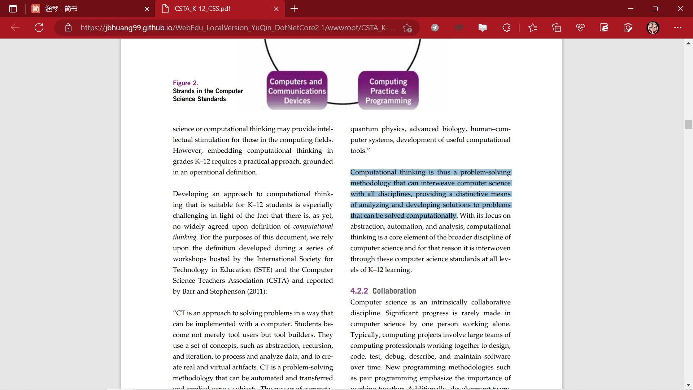
图 1-1 教育数字思维是“全球趋势”的追求（《K–12 Computer Science Standards Revised 2011》）
我国趋势方面：
- 2016年11月，中国计算机学会CCF组编的面向国际信息学奥赛OI的C/C++教材《CCF中学生计算机程序设计》，提出了“普及计算机科学教育、培养中学生的计算思维能力……”[]。也是基于C/C++这些计算机语言，培养计算思维的倡导（见图 1-2）。
- 2021年10月18日，国家强调“……数字经济事关国家发展大局。我们要结合我国发展需要和可能，做好我国数字经济发展顶层设计和体制机制建设。要加强形势研判，抓住机遇，赢得主动。各级领导干部要提高数字经济思维能力和专业素质，增强发展数字经济本领，强化安全意识，推动数字经济更好服务和融入新发展格局。要提高全民全社会数字素养和技能，夯实我国数字经济发展社会基础……”[]。
- 2021年11月5日，我国印发《提升全民数字素养与技能行动纲要》（以下简称《行动纲要》）[]，要求“……注重培养具有数字意识、计算思维、终身学习能力和社会责任感的数字公民……破除体制机制障碍，不断弥合城乡、区域和人群间的数字鸿沟……”。同时，教育部也不断要求加强数字化资源建设与应用[]。
- 2022年10月16日，第二十次全国代表大会上的报告，强调“……推进教育数字化，建设全民终身学习的学习型社会、学习型大国……”[]。
- 2022年4月8日， 教育部印发《义务教育信息科技课程标准（2022年版）》[]，强调“信息科技课程要培养的核心素养，主要包括信息意识、计算思维、数字化学习与创新、信息社会责任……”，深化核心素养导向基础教育课程教学改革……。2023年5月26日，教育部印发《基础教育课程教学改革深化行动方案》[]，强调“深入推进教育数字化……开展教师评价能力、数字化素养、科学教育等方面专项培训……”。
- 2023年02月27日，中央、国务院印发《数字中国建设整体布局规划》，再一次强调“统筹布局一批数字领域学科专业点，培养创新型、应用型、复合型人才。构建覆盖全民、城乡融合的数字素养与技能发展培育体系……”[]。
- 2023年5月29日，中共中央政治局指出“教育数字化是我国开辟教育发展新赛道和塑造教育发展新优势的重要突破口”[]。
- 2022年12月20日，《人民日报-人民网》发布文章“坚持系统观念，守正创新”[] ，文章明确提出“我们党用普遍联系的、全面系统的、发展变化的观点观察和推动工作的优良传统，必须在各项工作中学习好、运用好、贯彻好”，那么，运用于教育领域，则必须“坚持系统观念地教育、守正创新地教育”。
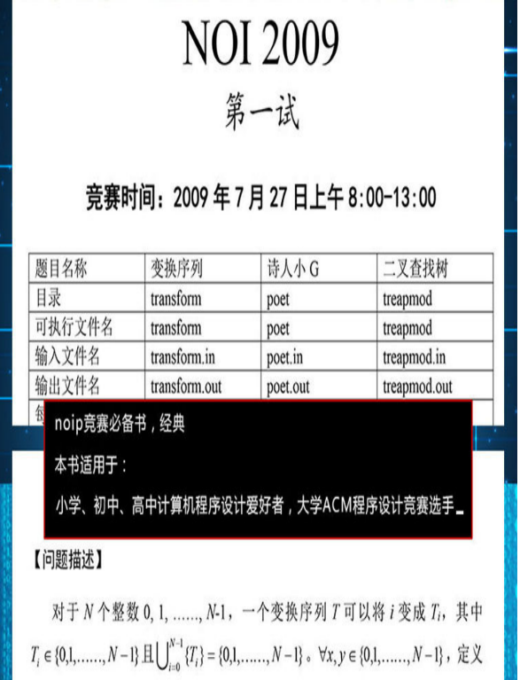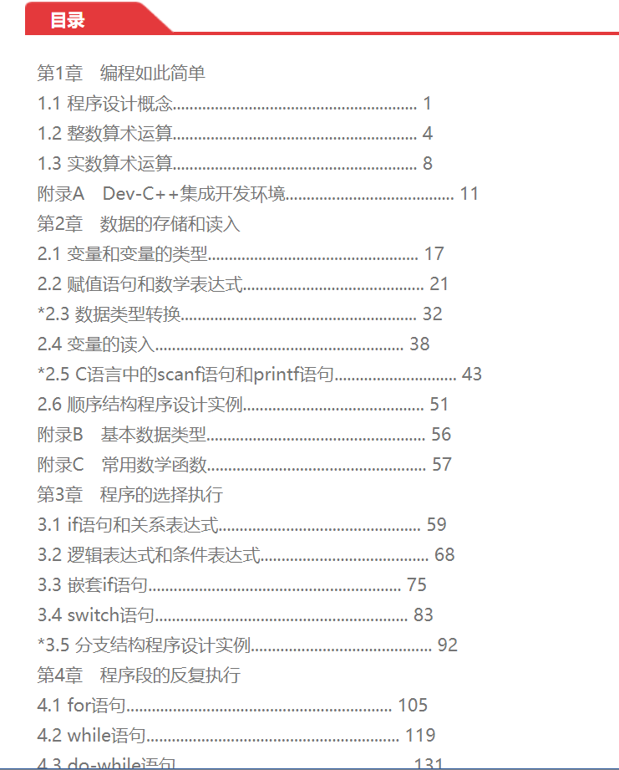
图 1-2教育数字思维是“我国趋势”的追求（中国计算机学会CCF提出过基于C/C++这些计算机语言培养中学生的计算思维能力）
那么，紧扣上述当前国内外环境背景，特别是贯彻《行动纲要》于教育领域，研究提升“教育数字素养与技能”，在教育领域具有顶层设计的意义。
上述“教育数字素养与技能”作为顶层设计，指导实践时，必须迭代到实践所需的粒度。那么，“教育数字素养与技能”→“教育数字思维”，逐步地提取核心是合理的（这与国内外计算芯片激烈竞争、国内外政府日益重视(数字)计算思维的学科融合[]、[]、(数字)计算教育学研究日渐增多，也是吻合的）。

研究的意义：教育数字思维可以提升教育思维的时代性、数字化、计算性
“教育数字思维”复杂于“现有教育思维”，但是可与现有教育思维互为补充，提升教育思维的时代性、数字化、计算性，提升全民数字素养与技能。教育数字思维，也可作为ChatGPT/ChatGLM/Copilot等等人工智能在教育领域应用成为“数字教师”的理论基础。也是一次“坚持系统观念，守正创新”的教育研究、“理论与实践结合”的教育研究，为贯彻落实教育数字化、为教育学一级学科教育技术二级学科的学术研究，添砖加瓦……。
上述“教育数字思维”，必然存在宏观微观的迭代主线，也即，必然客观存在“教育数字思维的框架的主线”，为此，全书人机隐喻，阐述了“研究现状分析”（第2章）、体系化研究了“教育数字思维的框架的主线”（第3章）,进而探究教育数字思维视角的“教育框架与案例”（第4章）、教育数字思维视角的“教育软件框架与案例”（第5章）。

研究现状分析
教育研究，“继承/创新”的视角来看，是继承现有教育，进而创新现有教育。继承、创新，再继承，再创新…，滚雪球、自举、与时俱进、迭代进步发展……
------------------网络资源及其思辨
教育研究，“学习/优化”的视角来看，是学习现有教育，进而优化现有教育。学习、优化，再学习、再优化…，滚雪球、自举、与时俱进、迭代进步发展……
------------------网络资源及其思辨
教育研究，“统一/不统一”的视角来看，是否定现有教育的不统一，追求现有教育的统一。不统一、统一，再不统一、再统一…，滚雪球、自举、与时俱进、迭代进步发展……
------------------网络资源及其思辨
教育研究，“教育数字思维/教育模拟思维”的视角来看，是教育数字思维视角的教育研究、教育模拟思维视角的教育研究的统一。不统一、统一，再不统一、再统一……，滚雪球、自举、与时俱进、迭代进步发展……
------------------网络资源及其思辨
教育研究，“框架/案例”的视角来看，是基于教育研究的框架，填充扩展教育研究的案例……，滚雪球、自举、与时俱进、迭代进步发展……
------------------网络资源及其思辨

教育数字思维的框架的主线

理论科学应该把自己的自然观尽可能地制成一个和谐的整体，以近乎系统的形式，描绘出一幅自然界联系的清晰图画……这样，人脑无数杂乱的思维认知有了规律，有了分类，彼此之间有了因果联系，思维认知变成了科学……
-------------------------马克思、恩格斯
想象力比知识更重要，因为知识是有限的，而想象力概括着世界的一切，推动着进步，并且是知识进化的源泉。严格地说，想象力是科学研究的实在因素…….
------------------------------爱因斯坦
“教育数字思维框架与案例”，又可称为“教育数字思维原理与工程”、“教育数字思维理论与实践”……
----------------------网络资源及其思辨

教育数字思维视角的“教育框架与案例”

用理论指导实践，用实践修正理论。实践是检验真理的唯一标准……
--------------------------------马克思
教育数字思维视角的“教育框架与案例”、又可称为，教育数字思维视角的“教育原理与工程”、教育数字思维视角的“教育理论与实践”……
----------------------网络资源及其思辨

教育数字思维视角的“教育软件框架与案例”

“教育领域”←（原型与隐喻、人开发计算机）→“教育软件”……
----------------------网络资源及其思辨
教育数字思维视角的“教育软件框架与案例”，又可称为，教育数字思维视角的“教育软件原理与工程”、教育数字思维视角的“教育软件理论与实践”……
----------------------网络资源及其思辨

研究结论与展望
“不忘初心、方得始终”
--------------------------中国古词名句
“立足当下，展望未来……”
----------------------网络资源及其思辨

教育数字思维视角的教育框架与案例之一【数字计算弱相关的地理课程教学】

教育数字思维视角的教育框架与案例之一【数字计算强相关的计算机语言整门课程教学】

教育数字思维视角的教育框架与案例之一【基础教育的相关课程教学】

教育数字思维视角的教学效果调查表案例

教育数字思维视角的重要工具软件

本附录的教育数字思维视角的重要工具软件，请参见相应软件开发商的相关资源。
- 、长文档思路的教育工程的需求环节文档：Word客户端为例、Edge万维网客户端为例
- 、长文档思路的教育工程的设计环节文档：PPT客户端为例
- 、长文档思路的教育工程的开发环节文档：PPT客户端为例
- 、长文档思路的本机环境的编程工具：VS客户端为例
- 、长文档思路的协同工具：VS-Git客户端/GitHub万维网服务端为例
- 、数据库工具：SSMS客户端/线性的SS服务端为例、Console客户端/树型的MongoDB服务端为例、Console客户端/网状的Neo4j服务端为例
- 、数据描述统计工具：Excel客户端为例
- 、数据推断统计工具：Edge万维网客户端/SPSS万维网服务端为例
- 、人工智能工具：Edge万维网客户端/ChatGLM万维网服务端为例

参考文献、文中注释

[] 吴式颖,李明德,单中惠.外国教育史教程.北京:人民教育出版社,1999.
[] 王玉仓.科学技术史(第2版).北京:中国人民大学出版社.2004.
[] 吴式颖,李明德,单中惠.外国教育史教程.北京:人民教育出版社,1999.
[] 教育部. 关于政协十三届全国委员会第三次会议第3172号（教育类297号）提案答复的函[EB/OL].[2020.11.6]. http://www.moe.gov.cn/jyb_xxgk/xxgk_jyta/jyta_jiaocaiju/202012/t20201209_504364.html
[] 教育部. 世界大变局中的未来教育创新[EB/OL].[2020.12.8]. http://www.moe.gov.cn/jyb_xwfb/xw_zt/moe_357/jyzt_2020n/2020_zt25/zhuanjia/202012/t20201209_504326.html
[] 中国计算机学会组编，陈颖,邱桂香,朱全民. 《CCF中学生计算机程序设计》[M].科学出版社,2016:内容提要.
[] 崔爽,刘艳. 不断做强做优做大我国数字经济——习近平总书记在主持中央政治局第三十四次集体学习时的重要讲话引发专家热议.[N]. 科技日报,2021-10-20(001).DOI: https://doi.org/10.28502/n.cnki.nkjrb.2021.005684
[] 中央网络安全和信息化委员会《提升全民数字素养与技能行动纲要》[EB/OL].[2021.11.05]. http://www.cac.gov.cn/2021-11/05/c_1637708867754305.htm
[] 教育部. 2021年度基础教育信息技术与教育教学融合示范案例公布[EB/OL].[2022-02-23]. http://www.moe.gov.cn/jyb_xwfb/gzdt_gzdt/s5987/202202/t20220223_601849.html
[] 中国共产党第二十次全国代表大会上的报告[EB/OL].[2022-10-16]. http://www.gov.cn/xinwen/2022-10/25/content_5721685.htm
[] 教育部. 《义务教育课程方案和课程标准（2022年版）》[EB/OL].[2022-04-08]. http://m.moe.gov.cn/srcsite/A26/s8001/202204/t20220420_619921.html
[] 教育部. 《基础教育课程教学改革深化行动方案》[EB/OL].[2023-05-26]. http://www.moe.gov.cn/srcsite/A26/jcj_kcjcgh/202306/t20230601_1062380.html
[] 中共中央、国务院. 《数字中国建设整体布局规划》[EB/OL].[2023-02-27]. https://mp.weixin.qq.com/s/tvrbyl7NNKE0-2PG5yU7Kg
[] 中共中央. 加快建设教育强国 为中华民族伟大复兴提供有力支撑[EB/OL].[2023-05-29]. https://mp.weixin.qq.com/s/2Aoh8DAmFUNJYglGVI5fJg
[] 人民日报-人民网. 坚持系统观念、守正创新——论学习贯彻中央经济工作会议精神[EB/OL].[2022.12.20]. http://cpc.people.com.cn/n1/2022/1220/c64387-32590059.html
[] 教育部. 关于政协十三届全国委员会第三次会议第3172号（教育类297号）提案答复的函[EB/OL].[2020.11.6]. http://www.moe.gov.cn/jyb_xxgk/xxgk_jyta/jyta_jiaocaiju/202012/t20201209_504364.html
[] 教育部. 世界大变局中的未来教育创新[EB/OL].[2020.12.8]. http://www.moe.gov.cn/jyb_xwfb/xw_zt/moe_357/jyzt_2020n/2020_zt25/zhuanjia/202012/t20201209_504326.html

